高二理科数学下学期检测卷()
姓名 班级 成绩
- 选择题（5×12）
1. 已知命题：“直线a上的两个点A，B在平面α内。”与它不等价的命题是
A．直线a在平面α内 B．平面α通过直线
C．直线a上只有两点在平面α内 D．直线a上的所有点都在平面α内
2. 平面平面的一个充分条件是
A．存在一条直线$a,$$a$∥$α,a$∥$β$ B．存在一条直线
C．存在两条平行直线
D．存在两条异面直线$a,b,a⊂α,b⊂β,a$∥$β,b$∥$α$
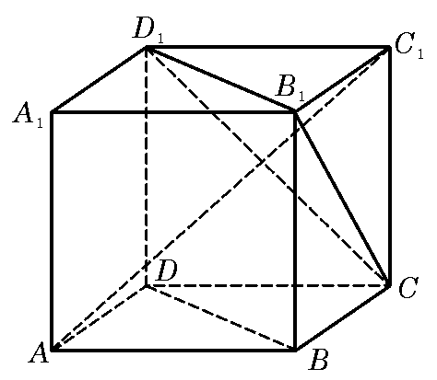
3. 已知$\vec{a}=(0,−1,1),\vec{b}=(1,2,−1),则\vec{a}与\vec{b}\text{的夹角等于}$
A．90° B．30° C．60° D．150°
4. 如图，ABCD-A₁B₁C₁D₁为正方体，下面结论错误的是
A．BD∥平面CB₁D₁ B．AC₁⊥BD
C．AC₁⊥平面CB₁D₁ D．异面直线AD与CB₁角为60°
5. 已知，为两条不同的直线，$α$，为两个不同的平面，
则下列命题中正确的是A． B． C． D．
6. 正方体ABCD-A₁B₁C₁D₁中，对角线AC₁与底面ABCD所成的角的正切等于
A．1 B．$\sqrt{2}$ C．$\frac{\sqrt{2}}{2}$ D．$\frac{\sqrt{3}}{3}$
7. 若P是两条异面直线外的任意一点，则
A．过点P有且仅有一条直线与都平行 B．过点P有且仅有一条直线与都垂直
C．过点P有且仅有一条直线与都相交 D．过点P有且仅有一条直线与都异面
8. 平面外有两条直线和，如果和在平面内的射影分别是和，给出下列四个命题：
①⊥$⇒$⊥； ②⊥$⇒$⊥；③与相交$⇒$与相交或重合； ④与平行$⇒$与平行或重合；其中不正确的命题个数是A.1 B.2 C.3 D.4
9. 若一个长方体共点的三个表面的对角线长分别为a、b、c ，则长方体的对角线长是
A．$\sqrt{a^{2}+b^{2}+c^{2}}$ B．$\sqrt{\frac{a^{2}+b^{2}+c^{2}}{2}}$ C．$\sqrt{\text{ab}+\text{bc}+\text{ca}}$ D．$\sqrt{\frac{3(\text{ab}+\text{bc}+\text{ca})}{2}}$
α
β
A
B
A′
B′
10. 如图，平面α⊥平面β，A∈α，B∈β，
AB与两平面α、β所成的角分别为和，过A、B分别作两平
面交线的垂线，垂足为A′、B′，则AB∶$A^{'}B^{'}$＝
A.2∶1 B.3∶1
C.3∶2 D.4∶3
11. 已知二面角的大小为，为异面直线，且，则所成的角为
A. B. C. D.
12. 在正四面体P－ABC中，D，E，F分别是AB，BC，CA的中点，下面四个结论中不成立的是
A. BC//平面PDF B. DF⊥平面PAE
C. 平面PDF⊥平面ABC D. 平面PAE⊥平面 ABC
二.填空题（5×4）
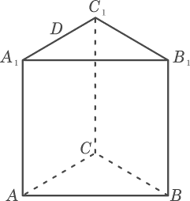
13. 在三棱锥哦O-ABC中，三条棱两两互相垂直，且OA=OB=OC=2，M是边的中点，则M到平面OBC的距离是________________
14. 如图，已知正三棱柱ABC-A₁B₁C₁的所有棱长都相等，D是A₁C₁的 中点，则
直线AD 与平面B₁DC所成角的正弦值为 .
15. 边长为2的正方形ABCD在平面α内的射影是EFCD，如果AC与平面α所成角的大小是，则AB与平面α的距离为 。
16. 在正方体上任意选择4个顶点，它们可能是如下各种几何形体的4个顶点，这些几何形体
是 （写出所有正确结论的编号）。①矩形；②不是矩形的平行四边形；③有三个面为等
腰直角三角形，有一个面为等边三角形的四面体；④每个面都是等边三角形的四面体；⑤每个面都是直角三
角形的四面体。

2008年宣威八中
班级 姓名 考号
……… ……………………………… ……………… ……………… ………装……………………订……………………线………………………. …………………
高二数学（理科）检测卷
答题卡
一、选择题（每小题5分，共60分）
题号 | 1 | 2 | 3 | 4 | 5 | 6 | 7 | 8 | 9 | 10 | 11 | 12
答案

二、填空题（每小题5分，共20分）
13题 14题
1 5题 16题
三、解答题（共6小题，共计70分）
17、（10分）在长方体$\text{ABCD}−A_{1}B_{1}C_{1}D_{1}$中，已知$\text{DA}=\text{DC}=4, {\text{DD}}_{1}=3$，求异面直线$A_{1}B$与$B_{1}C$所成角的大小（结果用反三角函数值表示）.
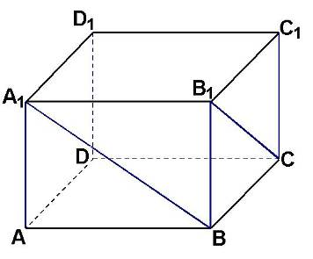

18、（12分）如图，在四棱锥P-ABCD中，底面为直角梯形,AD∥BC,∠BAD=90°,PA⊥底面ABCD，且PA＝AD=AB=2BC,M、N分别为PC、PB的中点.
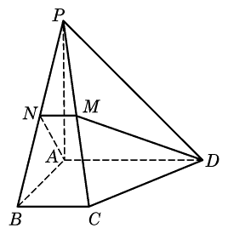
(1)求证：PB⊥DM;
(2)求CD与平面ADMN所成的角。

19、（12分）如图，四面体ABCD中，O、E分别是BD、BC的中点，
（1）求证：平面BCD；
（2）求点E到平面ACD的距离。

20、（12分）如图，在直三棱柱ABC－A₁B₁C₁中，AB＝BC，D、E分别为BB₁、AC₁的中点．
（1）证明：ED为异面直线BB₁与AC₁的公垂线；
（2）设AA₁＝AC＝AB，求二面角A₁－AD－C₁的大小．
A
B
C
D
E
A₁
B₁
C₁

21、（12分）如图，在中，，斜边．可以通过以直线为轴旋转得到，且二面角是直二面角．动点的斜边上．
（1）求证：平面平面；
（2）求与平面所成角的最大值

22、（12分）如图，在四棱锥P－ABCD中，PA底面ABCD,$∠$DAB为直角，AB‖CD,AD=CD=2AB,E、F分别为PC、CD的中点.
（1）试证：CD平面BEF;
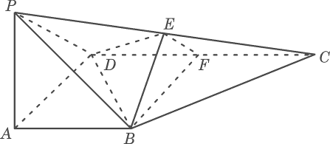
（2）设PA＝k·AB,且二面角E-BD-C的平面角大于$\text{30}°$,求k的取值范围.

2008年宣威八中
高二数学（理科）检测卷参考答案

一、选择题（每小题5分，共60分）
二、填空题（每小题5分，共20分）
题号 | 1 | 2 | 3 | 4 | 5 | 6 | 7 | 8 | 9 | 10 | 11 | 12
答案 | C | D | D | D | D | C | B | D | B | A | B | C
13题 1 14题 $\frac{4}{5}$
1 5题 $\sqrt{2}$ 16题 ①③④⑤

三、解答题（共6小题，共计70分）
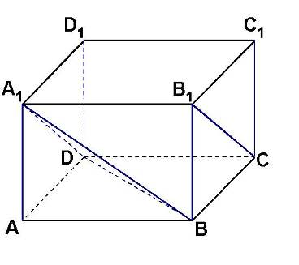
17、连接$A_{1}D$， $∵ A_{1}D\text{//}B_{1}C, ∴ ∠{\text{BA}}_{1}D$为异面直线$A_{1}B$与$B_{1}C$所成的角. 连接$\text{BD}$，在△$A_{1}\text{DB}$中，$A_{1}B=A_{1}D=5, \text{BD}=4\sqrt{2}$， 则$\text{cos}∠{\text{BA}}_{1}D=\frac{A_{1}B^{2}+A_{1}D^{2}−{\text{BD}}^{2}}{2⋅A_{1}B⋅A_{1}D}$
$=\frac{\text{25}+\text{25}−\text{32}}{2⋅5⋅5}=\frac{9}{\text{25}}$.
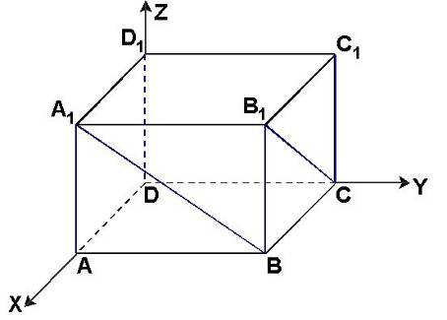
$∴$ 异面直线$A_{1}B$与$B_{1}C$所成角的大小为$\text{arccos}\frac{9}{\text{25}}$.
[解法二] 以$D$为坐标原点，分别以$\text{DA}$、$\text{DC}$、${\text{DD}}_{1}$所在直线为$x$轴、$y$轴、$z$轴，建立空间直角坐标系. 则 $A_{1}(4, 0, 3)、B(4, 4, 0)、B_{1}(4, 4, 3)、C(0, 4, 0)$， 得 $\vec{A_{1}B}=(0, 4, −3), \vec{B_{1}C}=(−4, 0, −3)$.
设$\vec{A_{1}B}$与$\vec{B_{1}C}$的夹角为$θ$，
则$\text{cos}θ=\frac{\vec{A_{1}B}⋅\vec{B_{1}C}}{\left|\vec{A_{1}B}\right|⋅\left|\vec{B_{1}C}\right|}=\frac{9}{\text{25}}$，
$∴$ $\vec{A_{1}B}$与$\vec{B_{1}C}$的夹角大小为$\text{arccos}\frac{9}{\text{25}}$，
即异面直线$A_{1}B$与$B_{1}C$所成角的大小为$\text{arccos}\frac{9}{\text{25}}$.
18、方法一：
（I）因为是的中点，，
所以.
因为平面，所以
，
从而平面.
因为平面，
所以.
（II）取的中点，连结、，
则，
所以与平面所成的角和与平面所成的角相等.
因为平面，
所以是与平面所成的角.
在中，.
故与平面所成的角是.
方法二：如图，以为坐标原点建立空间直角坐标系，设，则
.
（I） 因为，
所以
（II） 因为，
所以，又因为，
所以平面
因此的余角即是与平面所成的角.
因为，
所以与平面所成的角为.
19、方法一：
A
B
C
D
E
A₁
B₁
C₁
O
F
（I）证明：连结OC
在中，由已知可得
而
即
平面
（II） 设点E到平面ACD的距离为
在中，
而
点E到平面ACD的距离为
方法二： （I）同方法一。
（II）解：以O为原点，如图建立空间直角坐标系，则
设平面ACD的法向量为则
令得是平面ACD的一个法向量。
又
点E到平面ACD的距离
20、解法一：
（Ⅰ）设O为AC中点，连接EO，BO，则EO\s\up(∥)C₁C，又C₁C\s\up(∥)B₁B，所以EO\s\up(∥)DB，EOBD为平行四边形，ED∥OB． ∵AB＝BC，∴BO⊥AC，
又平面ABC⊥平面ACC₁A₁，BO⊂面ABC，故BO⊥平面ACC₁A₁，
∴ED⊥平面ACC₁A₁，BD⊥AC₁，ED⊥CC₁，
∴ED⊥BB₁，ED为异面直线AC₁与BB₁的公垂线．……6分
（Ⅱ）连接A₁E，由AA₁＝AC＝AB可知，A₁ACC₁为正方形，
∴A₁E⊥AC₁，又由ED⊥平面ACC₁A₁和ED⊂平面ADC₁知平面
ADC₁⊥平面A₁ACC₁，∴A₁E⊥平面ADC₁．作EF⊥AD，垂足为F，连接A₁F，则A₁F⊥AD，∠A₁FE为二面角A₁－AD－C₁的平面角．
不妨设AA₁＝2，则AC＝2，AB＝ED＝OB＝1，EF＝＝，
tan∠A₁FE＝，∴∠A₁FE＝60°．
所以二面角A₁－AD－C₁为60°．
解法二：
（Ⅰ）如图，建立直角坐标系O－xyz，其中原点O为AC的中点．
设A(a，0，0)，B(0，b，0)，B₁(0，b，2c)．
则C(－a，0，0)，C₁(－a，0，2c)，E(0，0，c)，D(0，b，c)． ED＝（0，b，0），BB\S\do(1)＝(0，0，2c)．
A
B
C
D
E
A₁
B₁
C₁
O
z
x
y
ED·BB\S\do(1)＝0，∴ED⊥BB₁．
又AC\S\do(1)＝(－2a，0，2c)，
ED·AC\S\do(1)＝0，∴ED⊥AC₁，
所以ED是异面直线BB₁与AC₁的公垂线．
Ⅱ）不妨设A(1，0，0)，则B(0，1，0)，C(－1，0，0)，A₁(1，0，2)，BC＝(－1，－1，0)，AB＝(－1，1，0)，AA\S\do(1)＝(0，0，2)，BC·AB＝0，BC·AA\S\do(1)＝0，即BC⊥AB，BC⊥AA₁，又AB∩AA₁＝A， C⊥平面A₁AD．
又 E(0，0，1)，D(0，1，1)，C(－1，0，1)，
EC＝(－1，0，－1)，AE＝(－1，0，1)，ED＝(0，1，0)，EC·AE＝0，EC·ED＝0，即EC⊥AE，EC⊥ED，又AE∩ED＝E，∴ EC⊥面C₁AD．
cos＜EC，BC＞＝＝，即得EC和BC的夹角为60°．
所以二面角A₁－AD－C₁为60°．
21、（1）由题意，，，
是二面角是直二面角，
又二面角是直二面角，
，又，
平面，
又平面．
平面平面．
（2）由（1）知，平面，
是与平面所成的角，且．
当最小时，最大，
这时，，垂足为，，，
与平面所成角的最大值为．
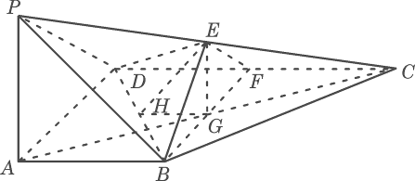
22. 解法一：
（Ⅰ）证：由已知DF∥AB且$∠$DAD为直角，故ABFD是矩形，从而CDBF.
又PA底面ABCD,CDAD，故由三垂线定理知CDPD.在△PDC中，E、F分别
PC、CD的中点，故EF∥PD,从而CDEF,由此得CD面BEF. 第（19）图１
（Ⅱ）连结AC交BF于G.易知G为AC的中点.连接EG,则在△PAC中易知EC∥PA.又因
PA底面ABCD,故BC底面ABCD.在底面ABCD中，过C作GHBD,垂足为H,连接EH.由三垂线定理知EHBD.从而$∠$EHG为二面角E-BD-C的平面角.
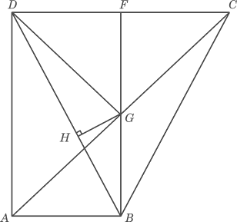
设AB=a,则在△PAC中，有BG=$\frac{1}{2}$PA=$\frac{1}{2}$ka.
以下计算GH，考察底面的平面图（如答(19)图２）.连结GD.
因S_{△CBD}=$\frac{1}{2}$BD·GH=$\frac{1}{2}$GB·OF.
故GH=$\frac{\text{GB}⋅\text{DF}}{\text{BD}}$.
在△ABD中，因为AB＝a,AD=2A,得BD=$\sqrt{5}$a 第（19）图２
而GB=$\frac{1}{2}$FB=$\frac{1}{2}$AD-a.DF-AB,从而得
GH=$\frac{\text{GB}⋅\text{DF}}{\text{BD}}$= $\frac{a⋅a}{\sqrt{5a}}$＝$\frac{\sqrt{5}}{5}a\text{.}$
因此tanEHG=$\frac{\text{EG}}{\text{GH}}$=$\frac{\frac{1}{2}\text{ka}}{\frac{\sqrt{5}}{5}a}=\frac{\sqrt{5}}{2}k\text{.}$
由k＞0知$∠\text{EHG}$是锐角，故要使$∠\text{EHG}$＞$\text{30}°$，必须
$\frac{\sqrt{5}}{2}k$＞tan$\text{30}°$=$\frac{\sqrt{3}}{3},$
解之得，k的取值范围为k＞$\frac{2\sqrt{\text{15}}}{\text{15}}\text{.}$
解法二：
（Ⅰ）如图，以A为原点，AB所在直线为x轴，AD所在直线为y轴，AP所在直线为：轴建立空间直角坐标系，设AB=a,则易知点A,B,C,D,F的坐标分别为
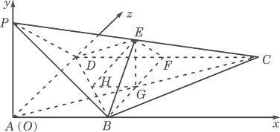
A(0,0,0),B(a,0,0),C(2a,2a,0),D(0,2a,0),
F(a,2a,0).
从而$\vec{\text{DC}}$=(2a,0,0), $\vec{\text{BF}}$=(0,2a,0),
$\vec{\text{DC}}$·$\vec{\text{BF}}$=0,故$\vec{\text{DC}}$$\vec{\text{BF}}$ .
设PA=b,则P(0,0,b),而E为PC中点.故 第（19）３

E$\left(a,a,\frac{b}{2}\right)$.从而$\vec{\text{BE}}$=$\left(0,a,\frac{b}{2}\right)$.
$\vec{\text{DC}}$·$\vec{\text{BE}}$=0,故$\vec{\text{DC}}$$\vec{\text{BE}}$.
由此得CD面BEF.
（Ⅱ）设E在xOy平面上的投影为G，过G作GHBD垂足为H,由三垂线定理知EHBD.
从而$∠$EHG为二面角E-BD-C的平面角.
由PA＝k·AB得P(0,0,ka),E$\left(a,a,\frac{\text{ka}}{2}\right)$,G(a,a,0).
设H(x,y,0)，则$\vec{\text{GH}}$=(x-a,y-a,0), $\vec{\text{BD}}$=(-a,2a,0),
由$\vec{\text{GH}}$·$\vec{\text{BD}}$=0得=a(x-a)+2a(y-a)=0,即
x-2y=-a ①
又因$\vec{\text{BH}}$=(x,a,y,0),且$\vec{\text{BH}}$与$\vec{\text{BD}}$的方向相同，故$\frac{x−a}{a}$＝$\frac{y}{2a}$，即
2x+y=2a ②
由①②解得x=$\frac{3}{5}$a,y=$\frac{4}{5}$a,从而$\vec{\text{GH}}$＝$\left(−\frac{2}{5}a,−\frac{1}{5}a,0\right)$，｜$\vec{\text{GH}}$｜＝$\frac{\sqrt{5}}{5}$a.tanEHG=$\frac{\left|\vec{\text{EC}}\right|}{\vec{\left|\vec{\text{GH}}\right|}}$=$\frac{\frac{\text{Ka}}{2}}{\frac{\sqrt{5}}{5}a}$=$\frac{\sqrt{5}}{2}k$.
由k＞0知，EHC是锐角，由$∠$EHC＞$\text{30}°,$得tanEHG＞tan$\text{30}°,$即
$\frac{\sqrt{5}}{2}k$＞$\frac{\sqrt{3}}{3}\text{.}$故k的取值范围为k＞$\frac{2\sqrt{\text{15}}}{\text{15}}$.

